Руководство пользователя

# К программе для работы с базами данных

## Разработчик:

Воропаева А.Д

Оглавление

Описание решаемой задачи 3

Запуск программы 3

Описание структуры БД 3

Главное окно 3

Создание новой базы данных 4

Загрузка существующей БД в оперативную память 4

Сохранение базы данных 4

Просмотр и редактирование БД 5

Создание отчетов по базе данных 6

Описание подкаталогов 6

Настройка внешнего вида программы 6

Технические требования 7

# Описание решаемой задачи

Программа осуществляет:

* ручное добавление/удаление сущностей (объектов) на основе существующих справочников и ввода значений атрибутов;
* ручную модификация существующих справочников;
* сохранение базы данных в двоичном формате, чтение базы данных из двоичного формата.
* Создание отчетов

# Запуск программы

Программа начинается с запуска файла main.exe, находящегося в папке dist каталога программы.

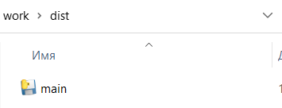

# Описание структуры БД

Каждая запись в базе данных состоит из полей:

* Индекс
* Фамилия
* Имя
* Телефон
* Номер отдела
* Название отдела
* Номер корпуса
* Должность
* Улица
* Дом
* Зарплата

# Главное окно

На главном окне расположены кнопки, с помощью которых можно работать с базой данных.

# Создание новой базы данных

Для создания новой БД нажмите на кнопку «Сбросить базу данных».

# Загрузка существующей БД в оперативную память

Для загрузки БД нажмите «Выбрать базу данных» в главном меню.

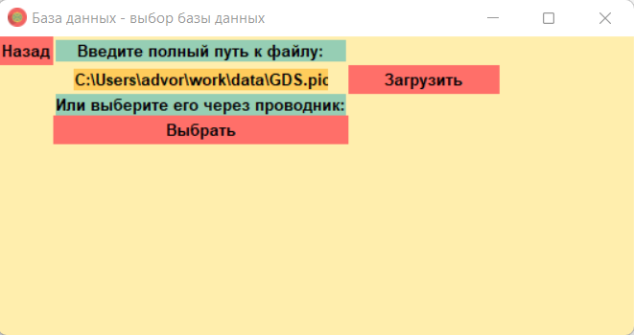

В открывшемся окне введите путь до файла нужной базы данных или нажмите кнопку «Выбрать» для поиска БД через системный проводник, после чего следует нажать на кнопку «Загрузить»

Для возвращения в предыдущее окно нажмите кнопку «Назад».

# Сохранение базы данных

Для сохранения БД нажмите «Сохранить базу данных в файл» в главном меню.

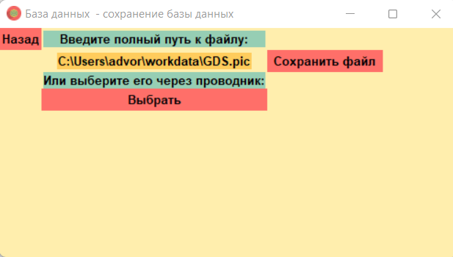

В открывшемся окне введите путь до файла нужной базы данных или нажмите кнопку «Выбрать» для поиска БД через системный проводник, после чего следует нажать на кнопку «Загрузить»

Для возвращения в предыдущее окно нажмите кнопку «Назад».

# Просмотр и редактирование БД

Нажав на кнопку «Показать/Редактировать базу данных» открывается окно показа/редактирования базы данных.

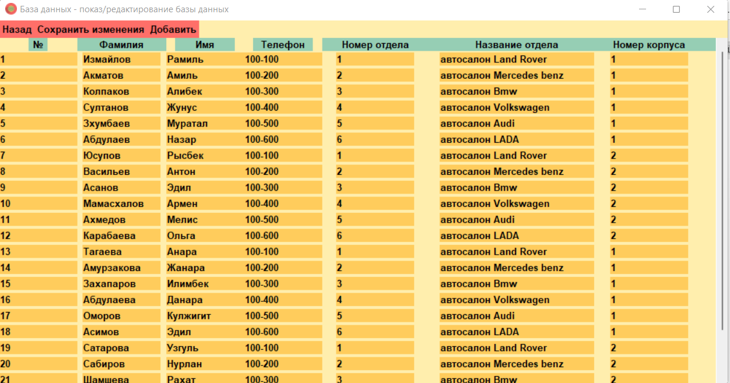

В данном окне можно просматривать и редактировать базу данных в интерактивном режиме. Для удаления записи следует убрать галочку в строке с удаляемым элементом. После нажатия кнопки «Сохранить изменения» элемент будет навсегда удален из оперативной памяти Вашего ПК. Новую запись можно создать кликом по кнопке «Добавить», что создаст пустую строку для нового элемента базы данных.

Для возвращения в предыдущее окно нажмите кнопку «Назад».

# Создание отчетов по базе данных

Для подведения итога (отчетов) по базе данных требуется нажать кнопку «Отчет».

Для возвращения в предыдущее окно нажмите кнопку «Назад».

# Описание подкаталогов

Все составные части программы хранятся в каталоге «work». Внутри этого каталога существует 6 подкаталогов:

* data – здесь хранятся входные данные для приложения: pic – файл с загружаемой базой данных и файл settings.ini, содержащий настройки внешнего вида программы, xlsx – файл с базой данных в формате Excel
* library – каталог для хранения необходимых библиотек
* notes – папка, в которой находятся руководства пользователя и разработчика,
* build – вспомогательные файлы для работы приложения
* dist – каталог в котором хранится приложение
* graphics – каталог, в котором хранятся графические отчеты
* outputs – директория для сохранения в нее текстовых отчетов
* scripts – каталог, внутри которого лежат файлы описание программы

# Настройка внешнего вида программы

Чтобы настроить внешний вид программы, пользователь должен открыть в любом текстовом редакторе файл settings.ini, находящийся в папке Data. 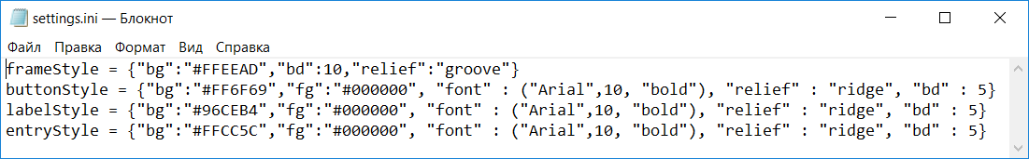

frameStyle – стиль заднего фона программы;

buttonStyle – стиль кнопок;

labelStyle – стиль осного текста;

entryStyle – стиль полей ввода.

Чтобы изменить стиль, необходимо изменить значение любого параметра. (Изменять размер и шрифт текста не рекомендуется. Также не рекомендуется увеличивать размер рамок)

Расшифровка параметров:

bg – цвет заднего плана (Шестнадцатеричное число, палитра RGB)

fg – цвет переднего плана(т.е. текста, шестнадцатеричное число, палитра RGB)

font – шрифт текста. Включает в себя семейство шрифтов, размер шрифта и дополнительные настройки (текст может быть жирным, с курсивом и т.д.)

relief – тип рамки. Возможные значения: "flat", "sunken", "raised", "groove", "solid", "ridge"

bd – размер рамки (ширина)

# Технические требования

ПК под управлением Windows XP и выше, ИЛИ MacOS Leopard и выше, ИЛИ Linux. Также требуется минимум 1,5 ГГц тактовой частоты процессора и разрешение экрана 1280x720 и выше.